附表4：
基隆市中正國小114學年度學校辦理校長及教師公開授課紀錄表
授課教師：＿黃詩媛＿＿ 觀課教師：＿＿許伯瑜、賴建豪＿＿
備課 | 時間-114年10月24日 15:30(線上及實體)
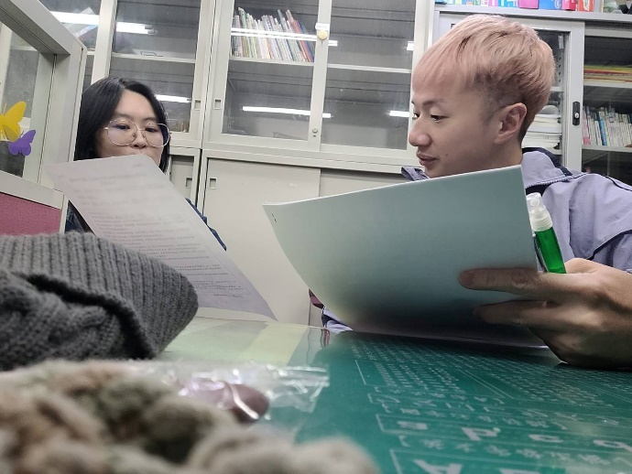 | 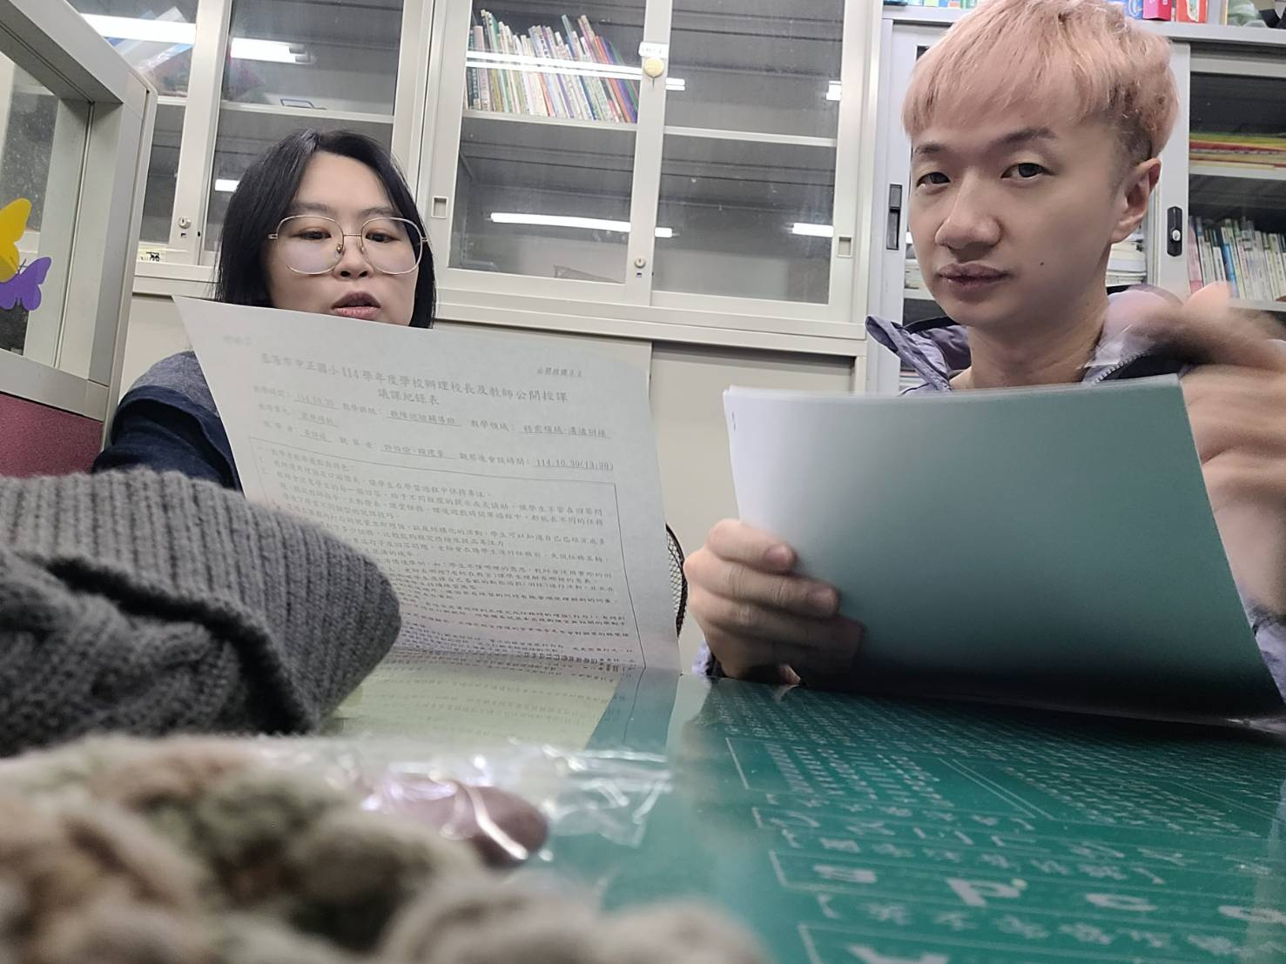
觀課 | 時間-114年10月30日12:40(線上及實體)
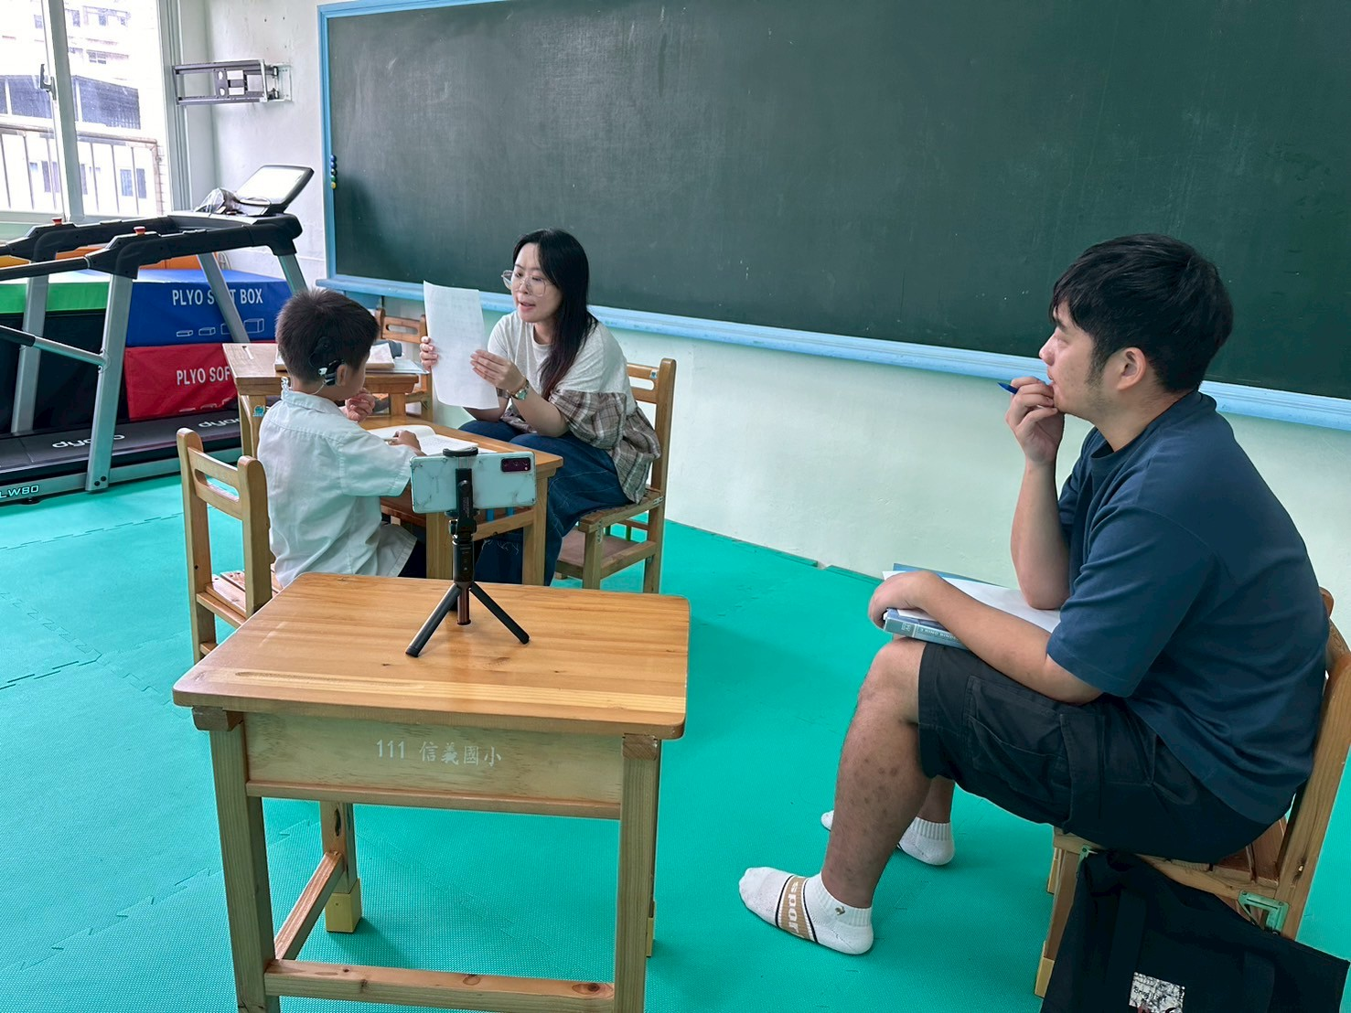 | 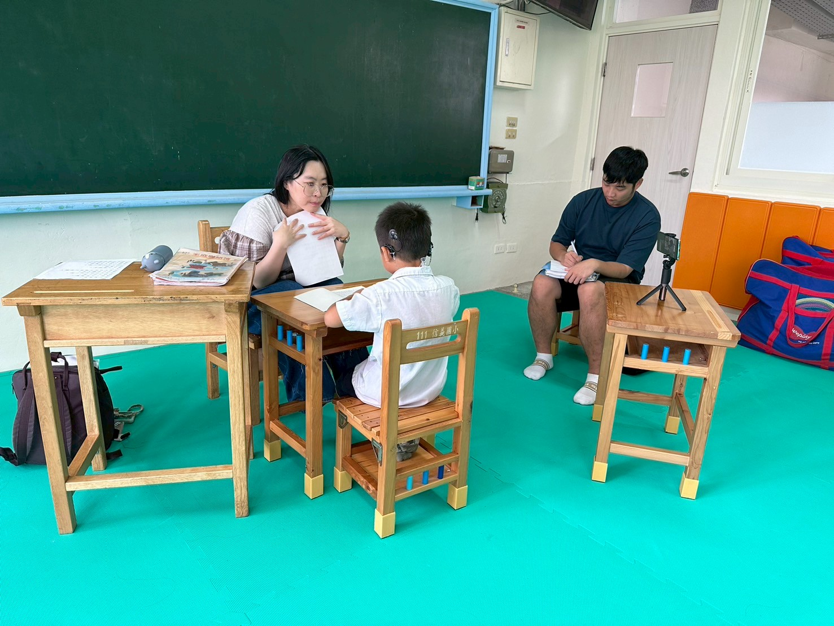
議課 | 時間-114年10月30日13:30(線上及實體)
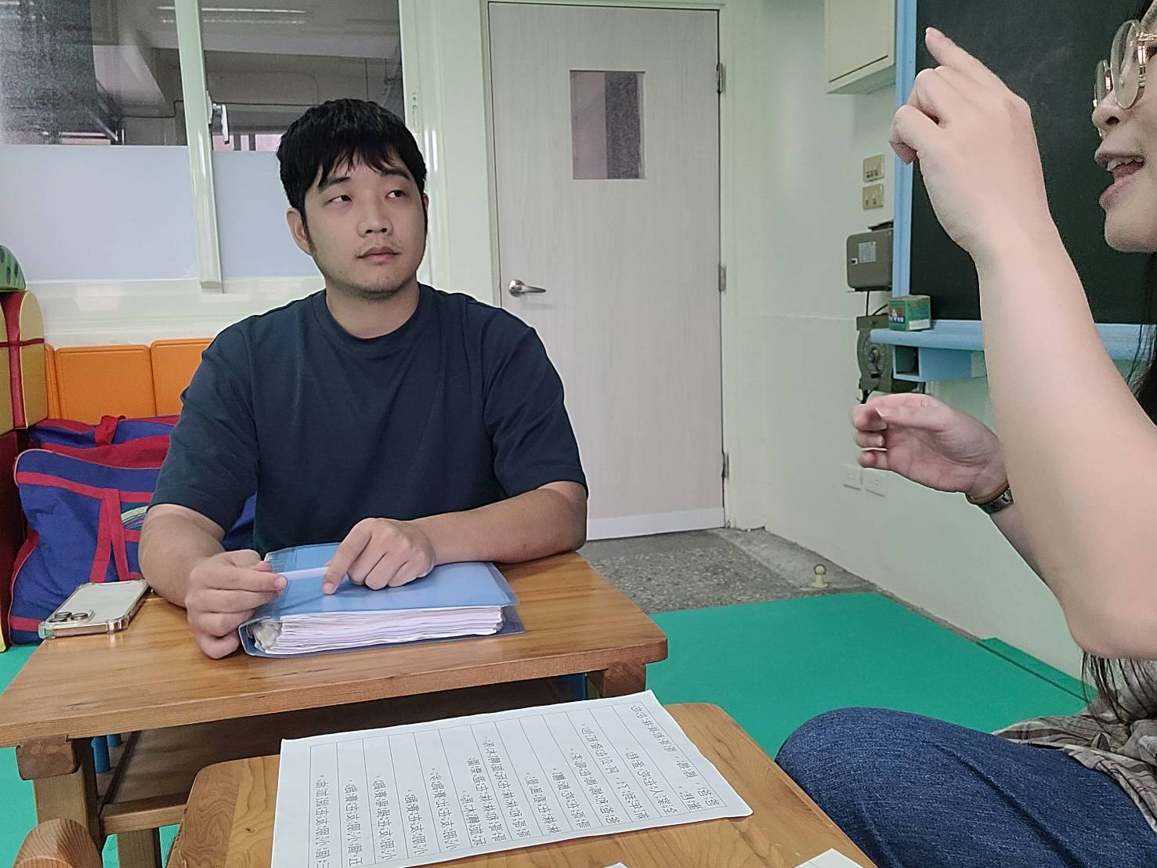 | 